Siedewasserreaktor

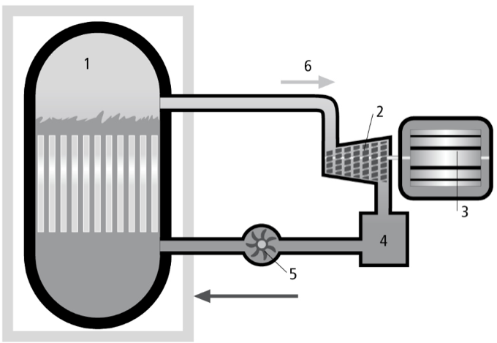

01
02
03
04
05
06
Quelle: Rotpunkt Verlag
www.unterrichtatom.ch Folie 9

